Муниципальное автономное дошкольное образовательное учреждение детский сад №1 «Сказка»

LEGO технология –

как средство развивающего обучения.

Варианты его нестандартного использования

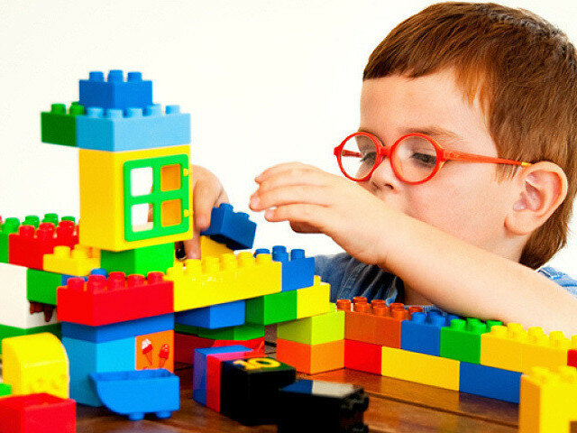

Подготовила
педагог дополнительного образования
Кузнецова О.Б.

г.Приморско-Ахтарск
Лего это не просто игрушка, а современная, инновационная методика в образовании. Она включает в себя взаимосвязь всех образовательных областей.
Конструктор Лего отличный развивающий материал, который позволяет разнообразить процесс обучения дошкольников.

Чем хороша Лего технология:
развивает: интеллект, умственные способности, воображение, память, мелкую моторику, усидчивость, организованность, пространственное и логическое мышление, зрительную координацию, а так же математические (счет, форма и др.), речевые и творческие способности.
Лего конструктор подходит для детей с 3х лет, детали конструктора крупные (Лего "Дупло"). Здесь происходит знакомство с конструктором, с элементарными постройками из него по определенным параметрам (форма, цвет, величина).

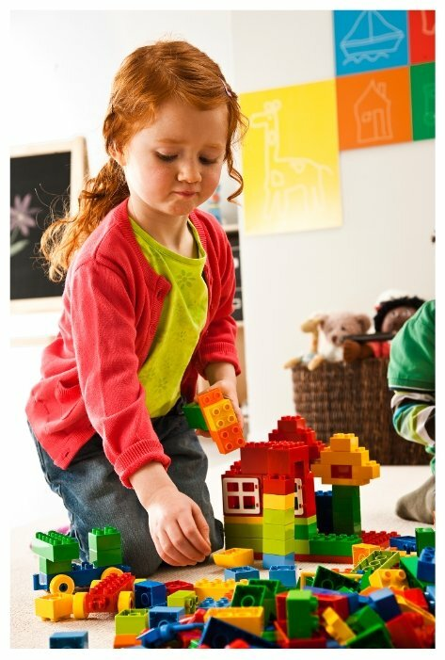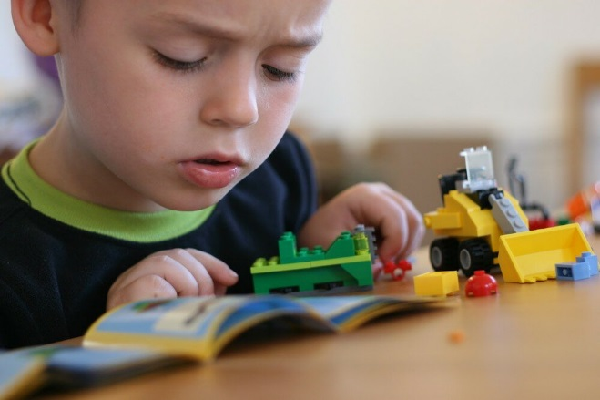

В возрасте 4-5 лет можно перейти к конструированию с помощью Лего - карточек, инструкций. Происходит формирование знаний о симметрии, пропорциях, понятии части и целого.
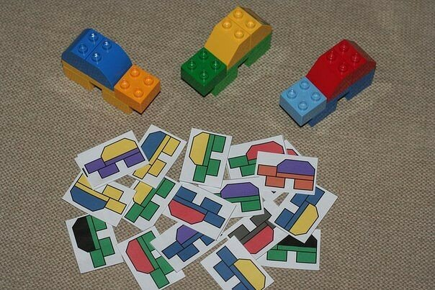
Далее в 6-7 лет, предложить ребенку моделированию из Лего по чертежу или собственному замыслу.
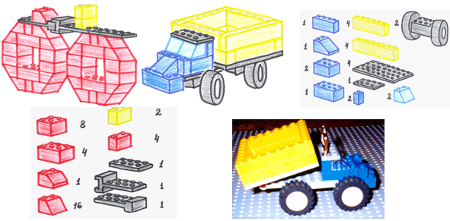
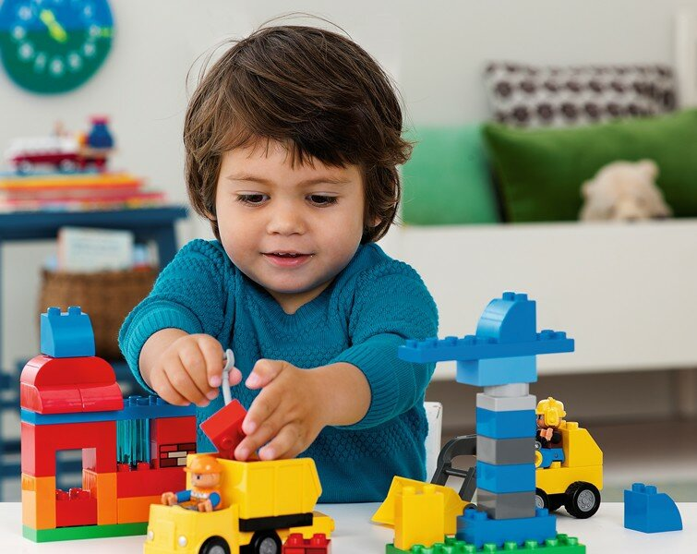
Дети любят не только конструировать из Лего, но и играть в получившиеся постройки.

Виды занятий по Лего конструированию:
- по инструкции (как правило пошаговая);
- по замыслу (творческая задумка ребенка или на заданную тему);
- по нарисованной модели (с более старшими детьми)
Помимо обычного конструирования с Лего можно играть в разнообразные дидактические игры.

Дидактические игры с Лего.
Для малышей подойдут такие игры как:
" Найди деталь как у меня", "Разложи по цвету", "Разложи по размеру".
С детьми постарше можно поиграть в следующие игры:
- "Построй с закрытыми глазами";
- "Собери фигуру по памяти"(не более 6 деталей) - отлично тренируется зрительная память;
- "Расскажи, что построил" - в этой игре ребёнок рассказывает о последовательности своих действий, что способствует развитию речи;
- "Придумай историю"- развивается творческое воображение и мышление, а так же развивается речь.
- "Дострой постройку";
- "Запомни расположение" - эта игра помогает ориентироваться в пространстве, развивает внимание и память.

Нестандартное использование Лего:
Для развития математических способностей (счёт, сравнение чисел, состав числа и др.), дыхательной гимнастки, изучении букв, в экспериментальной деятельности (исследование из чего сделан конструктор, какие предметы на него похожи и т.д. ) и др.
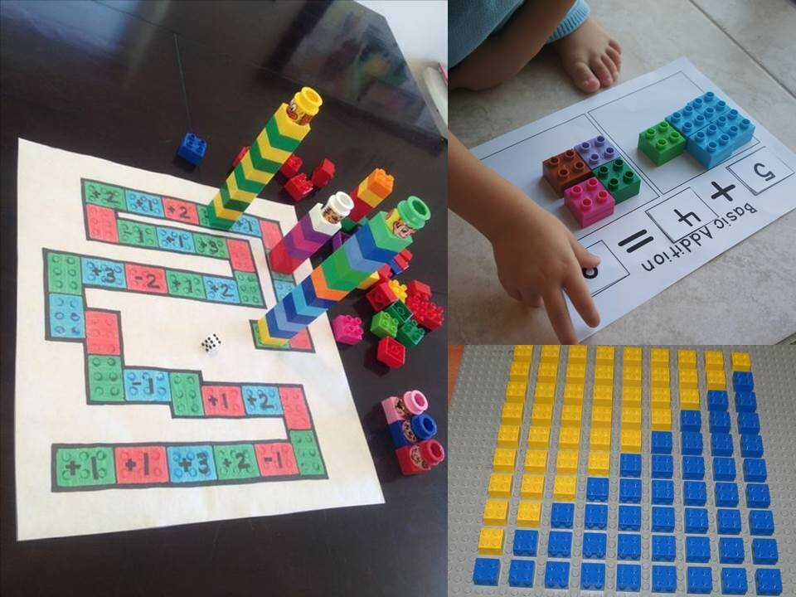
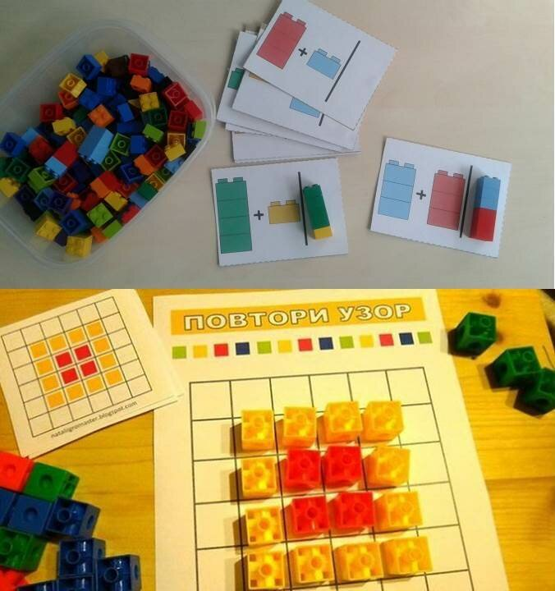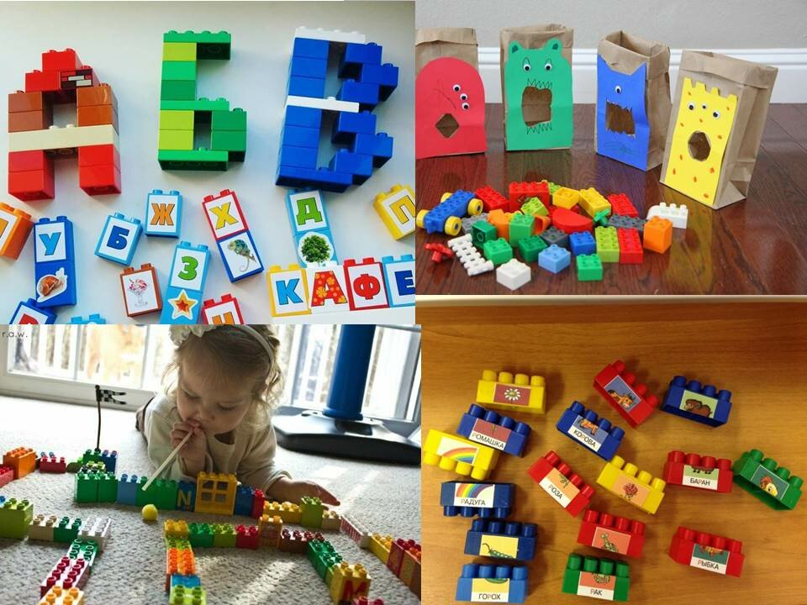
Лего технология замечательная возможность в игровой форме развить у ребёнка математические, социально-коммуникативные, речевые, художественно-эстетические способности.

